**TREINAMENTO**

**GESTÃO DE CONTROLE DE ESTOQUE**

**Responsável: Lucio Juliano**

**Controle de Estoque**

**CONCEITO DE ESTOQUES**

**“São materiais e suprimentos que uma empresa ou instituição mantém, seja para vender ou para fornecer insumos ou suprimentos para o processo de produção”.**

**“Quaisquer quantidades de bens físicos mantidos de forma improdutiva, por algum intervalo de tempo”.**

**Fluxo Administrativo do Estoque**

**Objetivo:**

* **Assegurar um suprimento adequado dos produtos para atender de forma eficiente a demanda dos clientes.**
* **Identificar os itens pouco usados, com defeitos ou obsoletos.**
* **Assegurar a existência real das quantidades lançadas nos controles.**
* **Identificar os excessos ou faltas de produtos com relação a demanda.**
* **Manter o custo de armazenamento no nível mais econômico possível.**

**Principais Falhas de mau controle de estoque:**

* **Quantidade crescente do estoque, enquanto as vendas permanecem constantes ou em baixa.**
* **Altas médias de devolução ou cancelamento de pedidos por parte dos clientes.**
* **Perda de vendas por falta de produtos.**
* **Perda de vendas por demora na localização dos produtos.**
* **Elevado nível de deterioração em função do indevido manuseio.**
* **Falta periódica de espaço para armazenamento dos produtos.**
* **Perdas financeiras em função de: queda de preço, existência de estoque obsoleto e de baixo giro.**
* **Danificação dos produtos.**

**Armazenamento:**

* **O armazenamento de materiais nos espações de estocagem tem como regra o melhor aproveitamento da área disponível e melhor utilização nos sentidos vertical e horizontal.**

**Benefícios de um bom armazenamento:**

* **Melhor rendimento operacional.**
* **Redução de perdas.**
* **Diminuição de acidentes de trabalho.**
* **Otimização do tempo de movimentação dos materiais.**
* **Melhor aproveitamento da área disponível.**
* **Melhores condições físicas satisfatórias para melhor proteção e preservação dos materiais.**
* **Tornar a localização mais fácil e rápida.**

**Níveis de Estoque:**

* **O Estudo dos níveis de estoque dos produtos de uma empresa é que possibilita ao gerente traçar sua linha planejamento de ação.**

**Níveis:**

* 1. **Estoque Máximo: É a quantidade que se deve ter armazenada de um determinado produto, o estoque máximo serve de indicador para não se cometer excessos.**
  2. **Estoque Mínimo: É o mínimo necessário de consumo que um produto pode chegar, também chamado de estoque de segurança.**
  3. **Ponto de Ressuprimento: É a quantidade mínima do produto que ao ser atingido pelo consumo operacional, determina o momento de emissão de um novo pedido de compra ou pedido de Ressuprimento.**
  4. **Quantidade de Ressuprimento: É a quantidade do produto destinada a completar o nível operacional de estoque (Estoque Máximo).**

**Funções associadas ao controle de estoque:**

1. **Determinar o quê deve permanecer em estoque (Produtos).**
2. **Determinar quando se deve reabastecer.**
3. **Determinar quanto de estoque será necessário para uma determinando período.**
4. **Acionar o departamento de comprar para executar a aquisição de estoque.**
5. **Receber, armazenar e organizar o estoque.**
6. **Controlar o estoque em termo de quantidade e fornecer informações sobre a posição do estoque.**
7. **Identificar e retirar do estoque os itens obsoletos e danificados.**

**ERP-SGE – SISTEMA (Movimentação de Estoque)**

**Opções para movimentação do estoque:**

1. **ACERTO DE ESTOQUE (ENTRADA)**

**Objetivo: Ajustar o Saldo do Estoque**

**Movimento: Entrada de Estoque**

**Aplicação: Somente quando verificado uma falha no saldo do produto e não detectada a falha e mesmo deve ser justificado.**

1. **ACERTO DE ESTOQUE (SAIDA)**

**Objetivo: Ajustar o Saldo do Estoque**

**Movimento: Saída do Estoque**

**Aplicação: Somente quando verificado uma falha no saldo do produto e não detectada a falha e mesmo deve ser justificado.**

1. **AVARIA**

**Objetivo: Informar os produtos danificados.**

**Movimento: Saída do Estoque**

**Aplicação: Somente quando o produto estiver danificar e sem recuperação e o mesmo deve ser justificado.**

1. **COMPRAS**

**Objetivo: Informa as chegada dos produtos enviados pelos fornecedores.**

**Movimento: Entrada de Estoque**

**Aplicação: Após a verificação da nota fiscal com o pedido de compra.**

1. **CONTAGEM BALANÇO (ENTRADA)**

**Objetivo: Ajustar o Saldo do Estoque**

**Movimento: Entrada de Estoque**

**Aplicação: Após a contagem de um grupo de produtos deve ser lançada a diferença para ajustar o saldo, lembrando que deve ser informado a justificativa.**

1. **CONTAGEM BALANÇO (SAIDA)**

**Objetivo: Ajustar o Saldo do Estoque**

**Movimento: Saída do Estoque**

**Aplicação: Após a contagem de um grupo de produtos deve ser lançada a diferença para ajustar o saldo, lembrando que deve ser informado a justificativa.**

1. **DEVOLUÇÃO MERCADORIA**

**Objetivo: Registrar as Devoluções dos Produtos dos Clientes.**

**Movimento: Entrada de Estoque**

**Aplicação: Somente quando for devolvido um produto do cliente sem documento e o mesmo deve ser justificado.**

1. **OUTRAS ENTRADAS**

**Objetivo: Registrar uma entrada de Produto.**

**Movimento: Entrada de Estoque**

**Aplicação: Somente quando receber um produto sem documento e o mesmo deve ser justificado.**

1. **OUTRAS SAIDAS**

**Objetivo: Registrar uma saída de Produto.**

**Movimento: Saída de Estoque**

**Aplicação: Somente quando o solicitante do produto não tem documento e o mesmo deve ser justificado.**

1. **REQUISIÇÃO DE PRODUTO**

**Objetivo: Apenas fazer um registro de requisição**

**Movimento: Não movimenta estoque**

1. **TRANSFERÊNCIA (ENTRADA)**

**Objetivo: Registrar a Entrada no Estoque enviado por oura filial.**

**Movimento: Entrada de Estoque**

1. **TRANSFERÊNCIA (SAIDA)**

**Objetivo: Registrar a Saída no Estoque para outra filial.**

**Movimento: Saída de Estoque**

1. **USO INTERNO**

**Objetivo: Registrar o uso interno dos produtos.**

**Movimento: Saída de Estoque**

**Aplicação: Registrar todos os produtos utilizados pela própria empresa e o mesmo deve ser justificado.**

**Tela de Movimento de Estoque:**

1. **Compras**

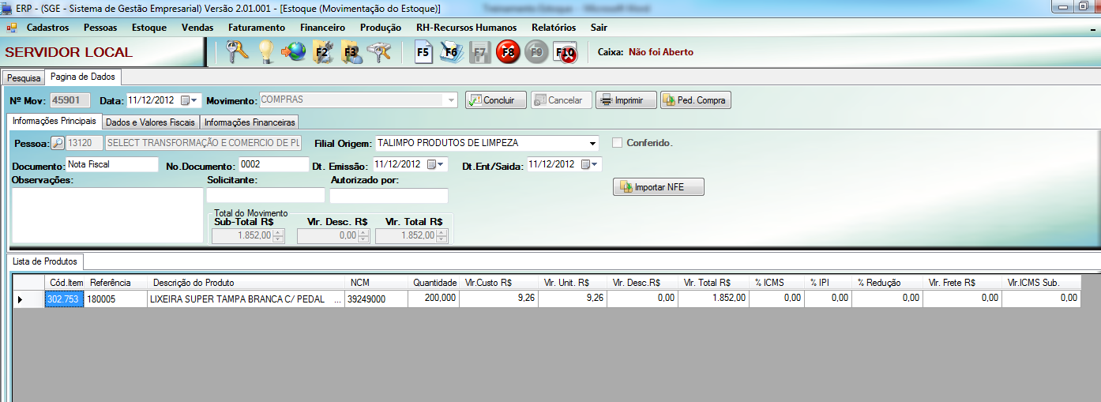

**Observações para o registro de compras:**

* 1. **Pessoa: Informar o Fornecedor do Produto**
  2. **Documento: Informar o Tipo de Documento de Compra (Nota Fiscal, Cupom, Recibo e etc.)**
  3. **No. Documento: Informar o Numero do Documento de Compra**
  4. **Solicitante: Quem solicitou a compra**
  5. **Observação: Esse campo deve ser utilização para mais detalhes da compra como, por exemplo, se veio produtos com avaria ou faltando.**

**Obs: Informar Somente a quantidade recebida, somente no caso de avaria onde será de nossa responsabilidade deve entrar com a quantidade total e efetuar um movimento de avaria.**

1. **Transferência de Entrada:**

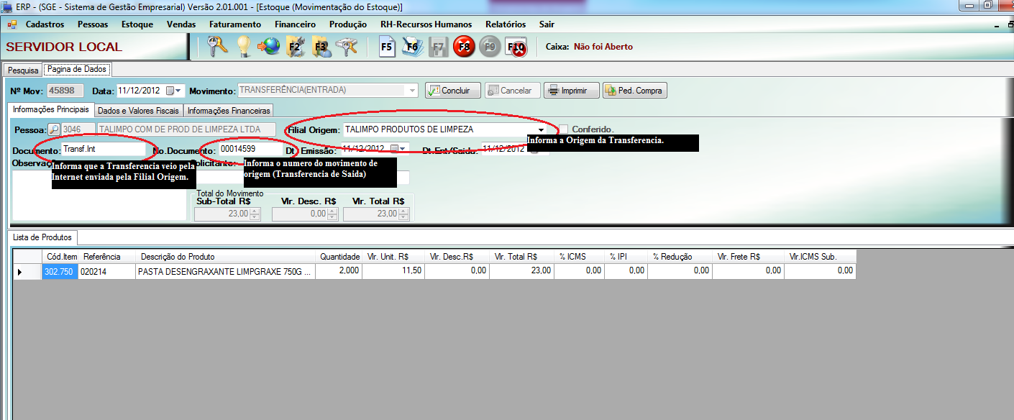

**Observações para o registro de transferência de Entrada:**

* 1. **Pessoa: Informar a Filial de Origem da transferência.**
  2. **Filial Origem: Informar a Filial de Origem da transferência.**
  3. **Documento: Informa se o Documento foi enviado pela Internet.**
  4. **No. Documento: Informa o Numero do Movimento de Transferência de Saída na Origem.**

**Regras de Validação:**

* + - **A transferência de entrada recebida pela internet só pode ser alterada pela origem.**
    - **Verificar os produtos e quantidades pelo documento recebido.**
    - **Utilizar o numero do documento para identificar o movimento da origem.**

1. **Transferência de Saída:**



**Observações para o registro de transferência de Saída:**

* 1. **Pessoa: Informar a Filial de Destino da transferência.**
  2. **Filial Origem: Informar a Filial de Destino da transferência.**
  3. **Documento: não informar nada.**
  4. **No. Documento: não informar nada.**

**Regras de Validação:**

* + - **Após a confirmação do movimento deve efetuar a transferência para filial destino.**
    - **A Transferência de saída só poderá ser alterada caso não tem sido confirmado no destino caso contrario deverá solicitar o cancelamento da transferência de entrada no destino e depois reenviar novamente.**
    - **Utilizar o numero do documento para identificar o movimento no destino.**

**Relatórios de Estoque:**

* **Saldo do Estoque**

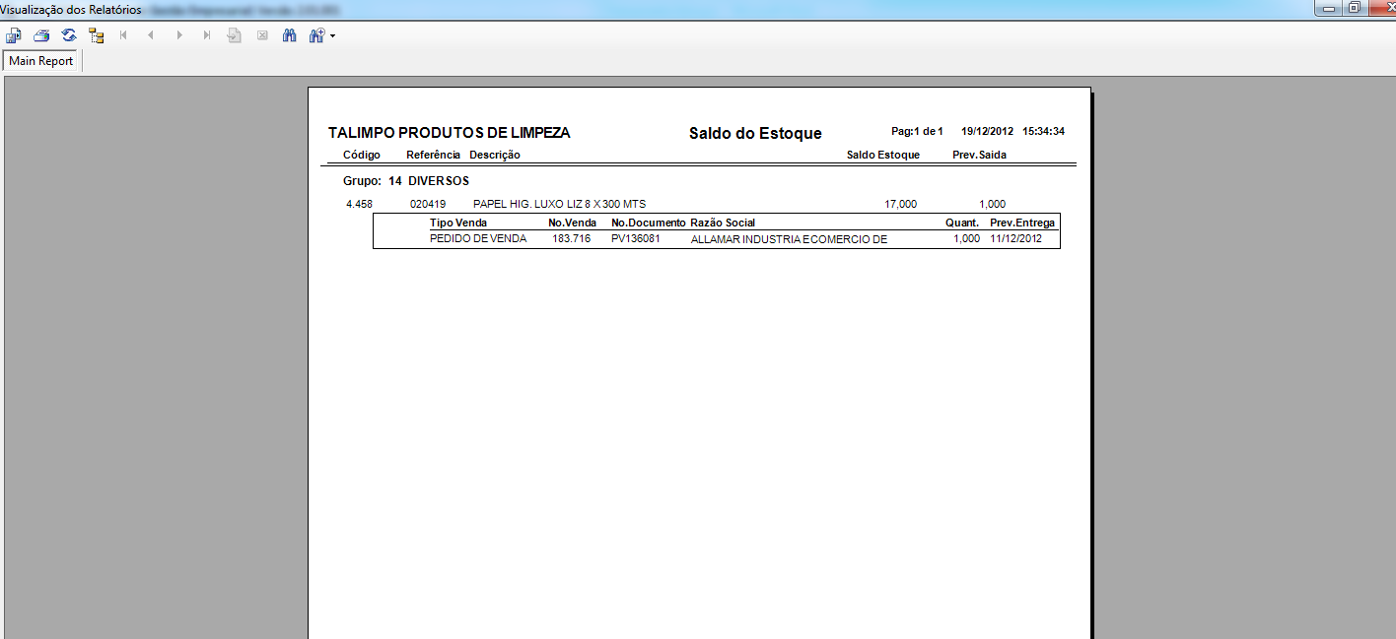

**No Relatório Saldo do Estoque é informado o Saldo atual do produto e quantidade prevista pra entregar e para quem deve ser entregue.**

**Obs: Lembrando que o Saldo do Estoque já esta deduzido a quantidade prevista de entrega.**

* **Extrato do Produto**

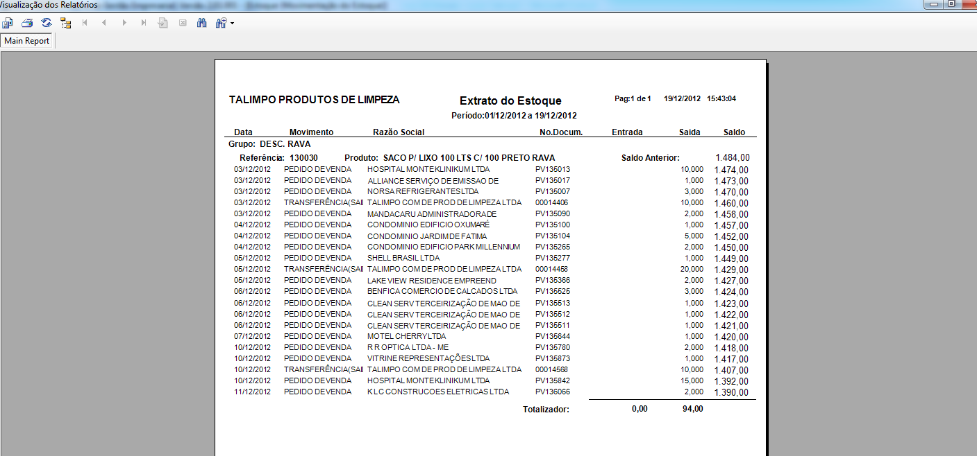

**No Relatório Extrato do Produto é onde podemos analisar e verificar falhas de estoque nele consta todos os movimentos feitos no produto.**

**Como Analisar o Relatório:**

1. **Verificar se o saldo final bate com o relatório de saldo do estoque**
2. **Verificar se as transferências estão certar tanto na origem como no destino, por isso a importância de colocamos a pessoa e a filial corretar.**
3. **Verificar a quantidade de entrara de compras esta conforme a nota fiscal.**

**Esses são alguns procedimentos que devemos utilizar para controlar nosso estoque, lembrando que qualquer estoque tem que esta sempre em conferencia isso é um trabalho de rotina.**

**Para qualquer esclarecimento entrar em contato com o Setor de TI.**

**Lúcio Juliano**

 Tel: (85) 3218-5050

 Cel: (85) 9197-2547

**MSN:** [lucio@talimpoce.com.br](mailto:lucio@talimpoce.com.br)

**email:** [lucio@talimpoce.com.br](mailto:lucio@talimpoce.com.br)

**Fortaleza 05 de Fevereiro de 2013**

**______________________________**

**Lucio Juliano da Silveira**

**Setor de TI**